3 НАРЕЗАНИЕ ЗУБЬЕВ ЭВОЛЬВЕНТНЫХ КОЛЕС МЕТОДОМ ОГИБАНИЯ И ОПРЕДЕЛЕНИЕ ИХ ОСНОВНЫХ ПАРАМЕТРОВ

Лабораторная работа № 3

Цель работы

Изучение теоретической и практической основы нарезания эвольвентных зубчатых колес методом огибания (обкатки), приобретение практических навыков расчета параметров зубчатых колес, нарезанных способом огибания.

3.1 Краткие теоретические сведения

Эвольвентные зубчатые передачи получили большое распространение в машиностроении благодаря их сравнительной простоте, высокому КПД и способности работать в широком диапазоне скоростей, мощностей и передаточных отношений.
Нарезание зубчатых колес (формообразование зубьев) производится либо методом копирования (рисунок 3.1 а), либо методом огибания (рисунок 3.1 б, в, г).
Метод огибания более точен, высокопроизводителен и наиболее распространен. Зубчатые колеса нарезаются на зубофрезерных, зубострогальных или зубодолбежных станках. Режущий инструмент (червячная фреза, гребенка, долбяк) и заготовка получают такие движения относительно друг друга, при которых воспроизводится процесс зацепления. Это зацепление называется станочным (рисунок 3.1 г).
Помимо движений, воспроизводящих процесс зацепления, инструменту сообщается ещё технологическое движение – движение резания (V_{рез}). При этом режущие кромки инструмента описывают зубчатую поверхность, называемую производящей.
Если производящую поверхность рассечь плоскостью, перпендикулярной оси нарезаемого колеса, то в сечении получим исходный производящий контур (ИПК). Процесс изготовления зубчатого колеса способом огибания можно рассматривать как зацепление ИПК инструмента с заготовкой (рисунок 3.1 г).
Боковой профиль зуба эвольвентного колеса очерчен эвольвентой.
Эвольвентой называется траектория любой точки К прямой N₀N₀, перекатывающейся без скольжения по окружности d_{в} (рисунок 3.2 а). Прямая N₀N₀ называется образующей, а окружность диаметром d_{в} – основной окружностью.
Нарезание профиля зуба одной точкой режущей кромки инструмента непрактично, так как приведет к быстрому износу инструмента. Рациональнее формировать профиль зуба режущей кромкой Т – Т (рисунок 3.2 б) жестко связанной с прямой τ′τ′, перекатывающейся без скольжения по окружности d.
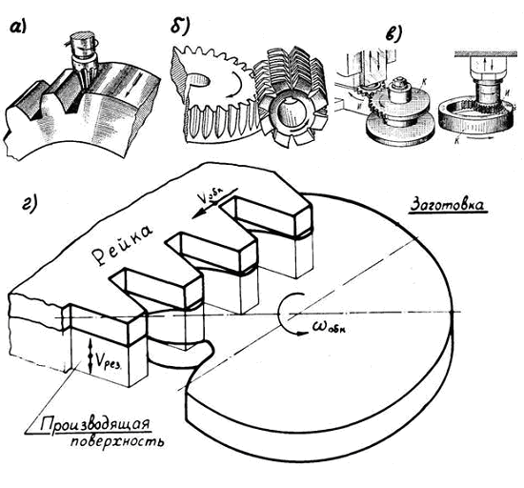

Рисунок 3.1 – Способы нарезания зубчатых колес

Размеры основной окружности d_{в} и новой центроиды d связаны соотношением d_{в} = d ∙ cosα. На рис. 3.2 б видно, что в этом случае в образовании эвольвенты участвует ряд последовательных точек режущей кромки Т–Т, следовательно, режущая кромка рейки изнашивается равномерно по всей длине, срок службы инструмента существенно возрастает.
Исходный производящий контур (инструментальная рейка) содержит несколько режущих кромок Т – Т, при нарезании колеса они непрерывно формируют у нескольких зубьев одновременно правый и левый профили (рисунок 3.3). Форма и размеры ИПК регламентированы ГОСТ 13755–81: угол главного профиля α = 20°; коэффициент высоты головки h*_{a} = 1; коэффициент радиального зазора С* = 0,25.
Число зубьев z нарезаемого колеса должно быть только целым, поэтому при обкатке любой прямой (ττ; τ₁τ₁) инструментальной рейки по окружности диаметра d заготовки обязательно выполнение условия Pz=πd.
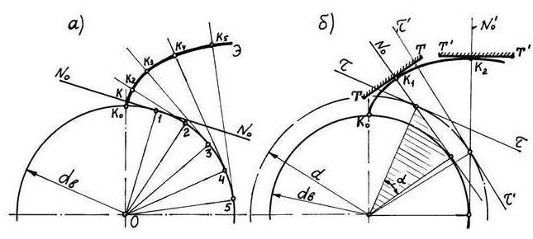
Рисунок 3.2 – Образование эвольвенты

Обозначив отношение окружного шага Р к числу π через модуль m, получим d = mz. Окружность диаметра d называют делительной, она является базовой для определения размеров зубьев. В целях ограничения номенклатуры инструмента значения модуля m стандартизированы. Делительную окружность можно определить как окружность стандартного модуля.
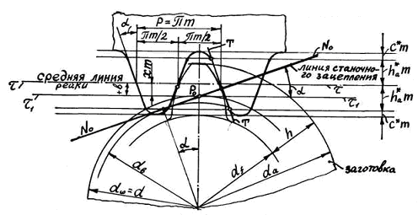

Рисунок 3.3 – Исходный производящий контур в станочном зацеплении

При нарезании эвольвентного зубчатого колеса средняя линия (СЛ) инструментальной рейки может быть смещена от делительной окружности d на величину в.
Параметр “в” называется абсолютным сдвигом рейки. При смещении рейки к центру нарезаемого колеса (-в) получаются отрицательные колеса, а при смещении рейки от центра нарезаемого колеса (+в) – положительные колеса (рис. 3.3). При использовании в качестве центроид станочного зацепления делительной окружности заготовки и средней линии рейки (в=0) нарезаемое колеса будет нулевым.
Геометрические размеры эвольвентных зубчатых колес, нарезанных со смещением или без смещения инструмента, несложно определить, введя понятие относительного сдвига рейки x = в/m, при этом:
- шаг по делительной окружности Р=πm (3.1)

- диаметр основной окружности d_{в}=dcosα (3.2)

- диаметр окружности вершин d_{a}=d+2m+2xm (3.3)

- диаметр окружности впадин d_{f}=d-2,5m+2xm (3.4)

- толщина зуба по делительной окружности S=m(+2xtgα) (3.5)

- толщина зуба на основной окружности S_{в}=d_{в}(+invα) (3.6)

Здесь: коэффициент смещения х подставляется в формулы со своим знаком (при отрицательном смещении, величина x также отрицательна); функция invα=inv20°=0,0149; функция cosα=cos20°=0,94; функция tgα=tg20°=0,364.

  - Описание прибора

Процесс нарезания зубчатого колеса моделируется на приборе ТММ – 42 (Рисунок 3.4).
На литом основании 3 прибора смонтированы подвижный диск 1 и каретка 4 с рейкой 2. Диск 1, моделирующий заготовку зубчатого колеса, в процессе нарезания вращается вокруг неподвижной оси О₁, при этом делительная окружность d колеса перекатывается без скольжения по модульной прямой Н – Н каретки.
Диск 1 выполнен составным (двойным). Нижний кружок диска 1а моделирует делительную окружность колеса. Бумажная заготовка, в виде круглого диска, накалывается на иглы 6, накрывается диском 7 и зажимается винтом 8. На каретке 4 закреплены две шкалы 9, служащие для отсчета смещения рейки при нарезании колес.
На рейке указаны основные параметры прибора – диаметр делительной окружности d, модуль m и угол профиля рейки α. Положение рейки фиксируется двумя винтами 10. Поступательное перемещение каретки 4 осуществляется клавишей 11. Рукоятка 12 обеспечивает шаговые перемещения каретки.
Перед началом работы следует разбить бумажный круг на три примерно равных сектора, переместить каретку 4 в крайнее правое положение и с помощью рукоятки 5 натянуть струну.

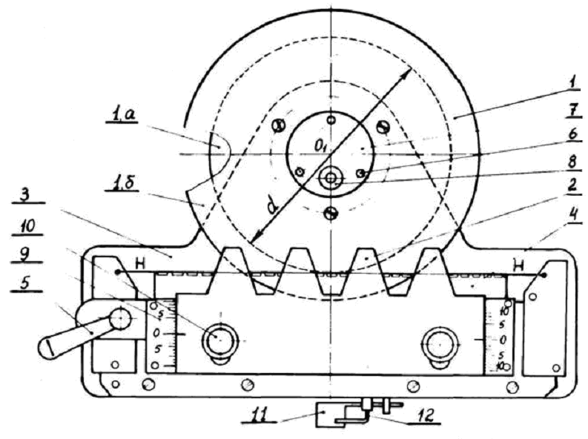

Рисунок 3.4 – Прибор ТММ – 42

3.4 Порядок выполнения работы

3.4.1 Ознакомится с устройством, техническими данными и принципом действия прибора ТММ – 42.
3.4.2 В соответствии с исходными параметрами прибора (d, m, z) и заданными преподавателем величинами смещения “в” или ”х” по формулам (3.1)…(3.6) рассчитать геометрические размеры зубчатых колес.
3.4.3 Закрепить на диске прибора бумажный круг (диаметр круга должен примерно соответствовать диаметру прозрачного диска). Установить метку рейки напротив нуля на шкалах 9 прибора. Переместить каретку 4 прибора в крайнее правое положение и осуществляя ступенчатое перемещение каретки клавишей 11, обводить контур рейки остро отточенным карандашом до образования четких профилей двух – трех зубьев (рис.3.5) в первом секторе.
3.4.4 Последовательно устанавливая заданные преподавателем величины смещения “в” рейки, вычертить профили зубьев в других секторах.
3.4.5 Снять с прибора бумажный диск с вычерченными зубьями и нанести в каждом секторе расчетные значения диаметров d, d_{в}, d_{а}, d_{f}.
3.4.6 Измерить основные геометрические параметры зубьев (Р, S, S_{в}) нарезанных колес и сравнить их с расчетными.
3.4.7 Оформить отчет (см. Приложение). В отчете включить исходные данные прибора (d, m, z), заданные преподавателем величины смещений инструментальной рейки, расчетные формулы, результаты расчетов и измерений. К отчету приложить бумажный диск с вычерченными зубьями.

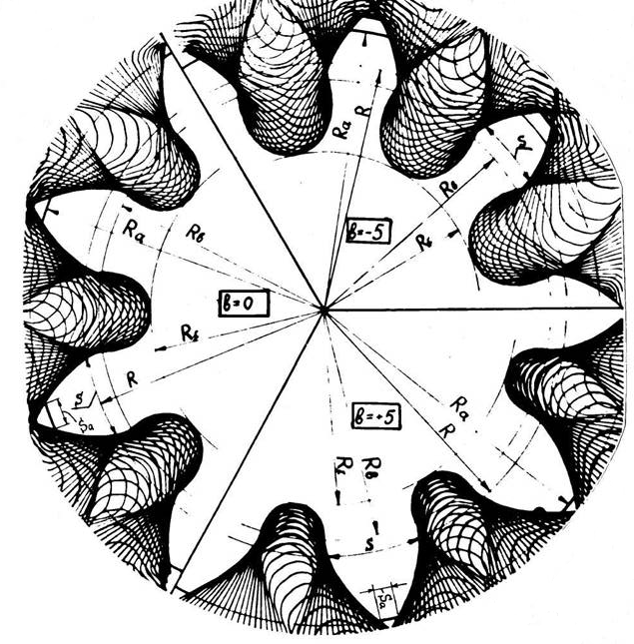

Рисунок 3.5 – Образование профилей зубьев колёс

3.5 Контрольные вопросы

1) Что такое эвольвента, какая часть зуба очерчивается по эвольвенте, какие достоинства имеет эвольвентное зацепление?
2) Какая окружность в зубчатом колесе называется основной, делительной, начальной?
3) Назовите два метода нарезания эвольвентных зубчатых колес и области их применения.
4) Каковы параметры стандартного реечного инструмента?
5) Какие зубчатые колеса называют нормальными (нулевыми)?
6) Что такое модуль, окружной шаг и угловой шаг в зубчатом колесе?
7) Как изменяется геометрия зуба и характеристики зацепления при положительном и отрицательном смещениях инструмента?
8) Почему широко распространен метод нарезания зубчатых колес со смещением рейки?
9) Какие инструменты применяются при изготовлении зубчатых колес по методу обкатки? Какой инструмент обеспечивает бóльшую производительность, а какой – более высокую точность нарезаемых колес?

